Конспект интегрированного занятия в старшей группе
Тема: «Знатоки искусства»
Интеграция образовательных областей: «Познание», «Художественное творчество», «Коммуникация».
Цель: познакомить детей с новой нетрадиционной техникой рисования (рисование манной крупой); развивать познавательный интерес к творчеству.
Задачи:
1.Систематизировать и закреплять знания детей о зиме, ее особенностях;
2.Формировать речевую активность, учить поддерживать беседу;
3.Активизировать словарь (натюрморт, портрет, пейзаж), расширять кругозор;
4.Развивать воображение, мелкую моторику, чувство композиции;
5.Воспитывать чувство прекрасного, бережное отношение к природе.
Виды детской деятельности: познавательно-исследовательская, игровая, продуктивная, коммуникативная, музыкально-художественная.
Материалы и оборудование: фото с изображением натюрморта, портрета, пейзажа; муляжи фруктов и овощей, вазочки, искусственные цветы, листы ватмана, изображения частей лица, аудиозапись любой классической музыки, листы голубого картона, клей, манная крупа, кисти, клеёнки.
Ход занятия.
Познавательно-игровая деятельность.
-Ребята, сегодня вам предоставляется возможность показать свои знания в искусстве. Сейчас мы разделимся на 2 команды.
1 команда-«Кляксы»
2 команда-«Каляки-Маляки»
-Послушайте стихотворение-загадку и определите, о чем идет речь
Если видишь на картине
Чашку кофе на столе,
Если морс в большом графине,
Или розу в хрустале,
Или бронзовую вазу,
Или грушу, или торт,
Или все предметы сразу,
Знай, что это… (Натюрморт)
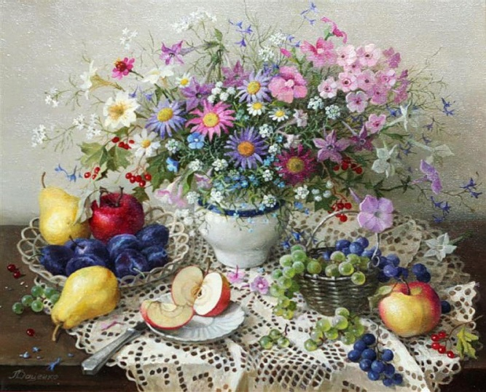
-Ребята, расскажите, что изображено на картине? (Ответы детей)
Задание командам: собрать из фруктов, овощей, цветов, ваз натюрморт.
-Молодцы, ребята! Обе команды с заданием справились, замечательные натюрморты у вас получились. Слушаем следующее стихотворение-загадку.
Если видишь, что с картины
Смотрит кто-нибудь из нас,
Или принц в плаще старинном,
Или в робе верхолаз,
Летчик, или балерина
Или Колька, твой сосед
Обязательно картина
Называется… (Портрет)
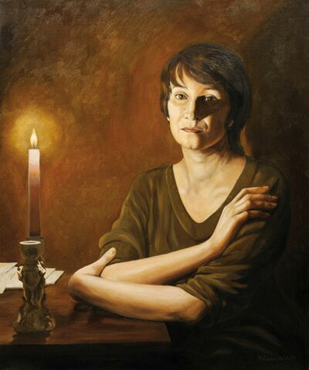
-Ребята, опишите мне пожалуйста портрет. (Высказывание детей)
Задание командам: на листах ватмана нарисован овал, изображающий лицо. Командам нужно приклеить части лица, чтобы получился портрет.
-Молодцы, ребята! И с этим заданием вы хорошо справились. Следующее стихотворение-загадка
Если видишь: на картине
Нарисована река,
Или ель и белый иней,
Или сад и облака,
Или снежная равнина,
Или поле и шалаш,
Обязательно картина
Называется… (Пейзаж)
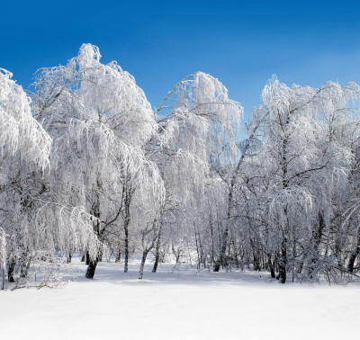
-Ребята, посмотрите внимательно, какая красота запечатлена на картине. Какое время года изображено? Какие явления природы мы наблюдали зимой? Вам нравится зимний лес? С чем можно сравнить зимний лес? Как нужно относиться к природе? (ответы детей)
-Предлагаю мысленно оказаться в этом лесу, погулять, подышать свежим воздухом. (Воспитатель включает любую спокойную классическую музыку)
-Ребята, вам понравилось гулять в зимнем лесу? Какое настроение у вас вызвала наша прогулка? (Ответы детей)
Продуктивная деятельность.
-Сегодня, ребята, я предлагаю нарисовать зимние пейзажи. Рисовать мы будем манной крупой.
Этапы работы:
нарисовать простым карандашом деревья, кусты, сугробы…;
нанести на рисунок клей;
присыпать рисунок крупой.
-Ребята, давайте дадим немного времени нашим рисункам подсохнуть. Мы пока с вами поиграем.
Игра «Снежный дом» (дети выполняют движения в соответствии с текстом)

Вышли мы на улицу
Снегу намело!
Вот лопаты мы возьмем,
Да и снег весь разгребем.
Протопаем дорожку
К самому порожку.
Слепим круглые снежки
И огромные комки.
Мы построим снежный дом,
Дружно жить мы будем в нем!
-Мы с вами немного отдохнули, давайте посмотрим, что у нас получилось (Стряхнуть остатки манной крупы). Покажите друг другу ваши пейзажи.
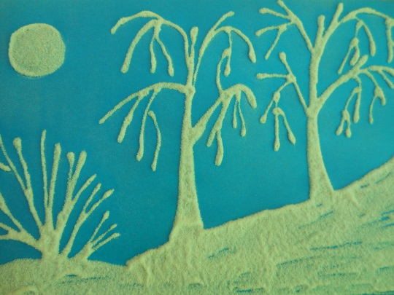
Итог занятия.
-Ребята, вам понравилось рисовать манной крупой? Что мы сегодня изобразили с ее помощью? (Ответы детей)
-Вот видите, оказывается можно рисовать и с помощью крупы. У вас получились замечательные пейзажи, вы все старались. А еще, вы показали свои знания в искусстве. Все сегодня МОЛОДЦЫ!

